ПРОТОТИПЫ ПОЛЬЗОВАТЕЛЬСКИХ ИНТЕРФЕЙСОВ
1. ИНФОРМАЦИОННАЯ АРХИТЕКТУРА
1.1. Карта навигации (структура системы)
Главная
├── Проверка текста
│ ├── Панель проверки
│ └── Описание сервиса
├── Профиль пользователя
└── Выход
1.2. Пользовательские пути
Сценарий 1: Основная проверка текста
Шаг 1: Авторизация и вход в систему → Шаг 2: Переход на главную страницу → Шаг 3: Ввод текста → Шаг 4: Проверка текста → Шаг 5: Оценка результата проверки.

2. КАРКАСНЫЕ МОДЕЛИ (схематичные прототипы)
2.1. Проверка текста
+--------------------------------------------------+
| MIIGAiK TextGuard Пользователь |
| Проверка текста |
| |
+--------------------------------------------------+
| Проверить текст |
| |
| [Поле ввода] |
| |
| |
| |
| |
| [Параметры]: |
| ✅ Язык текста: Русский |
| ✅ Не учитывать цитаты |
| |
| [Проверить] |
+--------------------------------------------------+
| О сервисе |
| Что делает этот сервис? |
| |
| |
| Как читать результат? |
| Результаты от 0% до 100%. |
| |
+--------------------------------------------------+

3. ДЕТАЛЬНЫЕ МАКЕТЫ
3.1. Главная страница (до проверки)
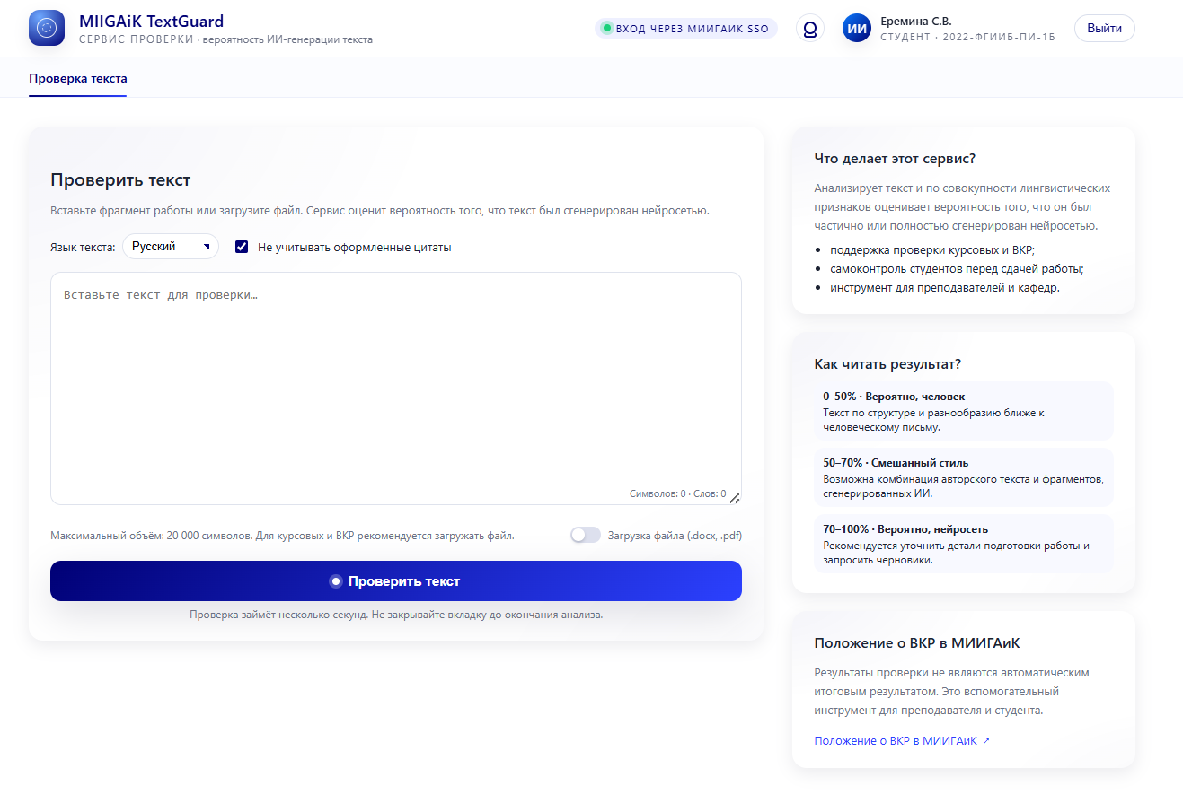
Визуальные решения
Цветовая схема:
- Основной цвет: #000075 – подчеркивает бренд (основной цвет МИИГАиК).
- Вторичный цвет: #2C41FF – используется для акцентов и выделения важных элементов.
- Фоновый цвет: #FFFFFF – чистый белый фон улучшает восприятие информации.
- Дополнительные цвета: #EEF0FF (серые тона) – помогают визуально разделить блоки.
Типографика:
- Заголовки: Open Sans, полужирный, размер 20px.
- Основной текст: Roboto, нормальный вес, размер 14px.
- Подписи и мелкие надписи: Montserrat, тонкого веса, размер 12px.
Основные компоненты и расположение элементов
Шапка:
- Логотип «MIIGAiK TextGuard» слева вверху, с указанием под названием «Сервис проверки вероятности ИИ-генерации текста».
- Навигационные пункты: «Проверка текста».
- Справа: аватар пользователя с именем и группой, ссылка «Выйти».
Основное содержание:
Центральная секция («Проверить текст»):
- Поле ввода текста с плацебохолдером «Вставьте текст для проверки...» и счётчиками символов/слов внизу.
- Выбираемый язык текста, чекбоксы настроек: «Не учитывать цитаты».
- Большая кнопка действия «Проверить текст».
Боковая панель справа:
- Блок описания сервиса: коротко объясняет назначение инструмента.
- Таблица чтения результатов: три диапазона процентов и соответствующие советы по действию.
- Внешняя ссылка на политику МИИГАиК по вопросам ВКР.
3.2. Главная страница (после проверки)
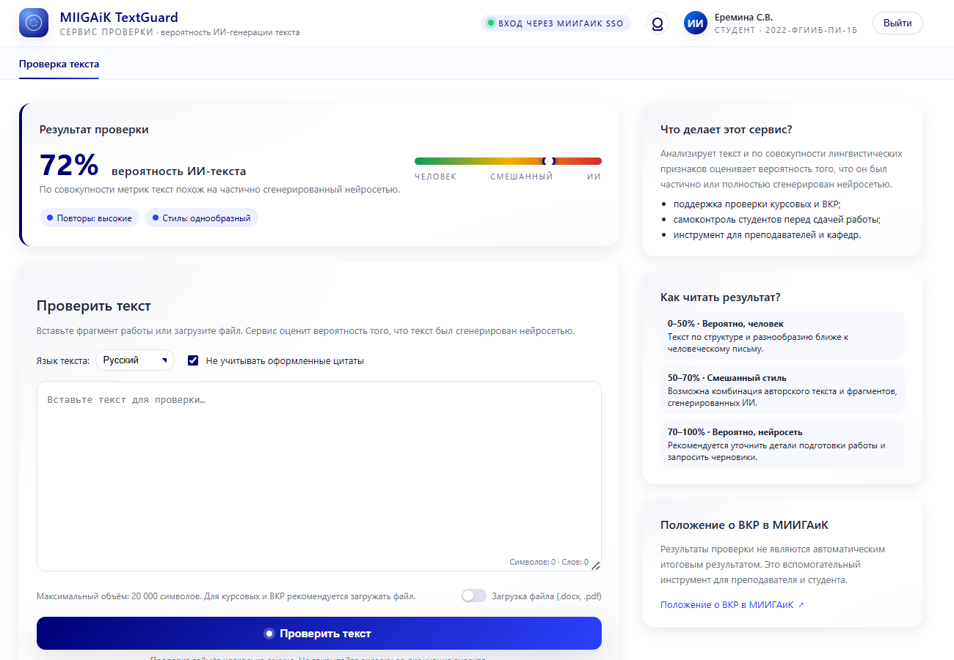

4. ИНТЕРАКТИВНЫЙ ПРОТОТИП (опционально)
Ссылка на прототип: не реализован.
Описание взаимодействий:
- Клик на «Проверить» → показывается результат.
- Тумблер загрузки файла → открывается окно выбора файла.

5. АДАПТАЦИЯ ПОД РАЗЛИЧНЫЕ ИНТЕРФЕЙСЫ
5.1. Веб-версия
Адаптация под экран 320px:
- Меню слева превращается в гамбургер-меню.
- Поле ввода размещено вертикально, строки результатов ниже.
Адаптация под экран 768px:
- Карточки занимают всю ширину экрана.
- Правая колонка сдвигается под левую.
Адаптация под экран 1920px:
- Полностью адаптированная двухколоночная компоновка сохраняется.

6. ОБОСНОВАНИЕ ПРОЕКТНЫХ РЕШЕНИЙ
6.1. Соответствие принципам юзабилити
Принцип | Реализация в интерфейсе | Пример
Видимость состояния | Прогресс-бар при проверке | Показ статуса загрузки
Свобода действий | Возможность отменить проверку | Кнопка отмены рядом с прогресс-баром
Последовательность | Единая навигационная панель сверху | Постоянная доступность пунктов меню
6.2. Применение законов проектирования
- Закон Фиттса: увеличенный размер кнопки «Проверить» обеспечивает лёгкую достижимость цели.
- Закон Хика: минимальное количество полей для ввода сокращает когнитивную нагрузку.
- Закон Миллера: группировка параметров помогает легче воспринимать настройки.

7. СПЕЦИФИКАЦИЯ ИНТЕРФЕЙСА
7.1. Сетка и отступы
- Базовая сетка: 8px
- Колонки: 12 колонок
- Отступы: 16px по краям
7.2. Компоненты интерфейса
Кнопки:
- Размер: ширина – динамическая (до 100%), высота – 40px
- Скругление: 4px
- Состояния:
      - Обычное состояние: светло-голубой градиент (#2C41FF)
      - Наведение: немного светлее оттенок синего (#2350FF)
      - Нажатие: слегка приглушённый оттенок голубого (#0A7BFF)
      - Недоступное состояние: серый (#DDDEED)
Поля ввода:
- Высота: 48px
- Отступы: внутренние отступы – 14px
- Валидация:
      - Успех: зеленоватая рамка (#0A9B5E)
      - Предупреждение: жёлтая рамка (#F4B000)
      - Ошибка: красная рамка (#D62839)
Переключатели (Toggle Switch):
- Ширина: 34px
- Высота: 18px
- Радиус: круглая (999px)
- Позиция бегунка: меняется в зависимости от состояния переключателя (включено/выключено)
7.3. Анимации и переходы
- Длительность анимации: 200-300мс
- Функция плавности: ease-in-out
- Типы анимаций:
      - Появление и исчезновение уведомлений
      - Переходы страниц
      - Раскрывающиеся списки и выпадающие окна

Приложение А. Исходные файлы
file:///C:/Users/Eremina/Desktop/textguard_v1.html
Приложение Б. Руководство по стилю
Компоненты интерфейса и правила их использования
1. Цветовая палитра
- Основной цвет: темно-синий (#000075) — логотип, заголовки, активные элементы.
- Дополнительный цвет: голубой (#2C41FF) — ссылки, кнопки, акценты.
- Серый фон: (#F8F9FF) — элементы фона, тени.
- Белый: (#FFFFFF) — основной фон страницы, светлые элементы.
2. Типографика
- Шрифты: Open Sans, Roboto, Montserrat (без засечек).
- Размеры шрифтов:
- Заголовки: 20px, полужирный.
- Основной текст: 14px, обычный.
- Мелкий текст (подписи): 12px, легкий.
3. Компоненты формы
- Кнопки:
- Радиус закругления: 4px.
- Размеры: стандартная кнопка — 40px x авто.
- Состояния: нормальное, активное, нажатое, отключенное.
- Поля ввода:
- Границы: 1px тёмно-серого цвета.
- Внутренние отступы: 14px.
- Режимы валидатора: успешный, предупреждающий, ошибочный.
- Перемычки (switcher):
- Круглый переключатель, размеры: 34px х 18px.
4. Правила разметки
- Макет основан на сеточной системе с отступами (16px) и шириной контейнеров (до 1280px).
- Использование класса flexbox для гибкости макета.
- Концепция доступности и совместимости с мобильными устройствами обеспечивается адаптацией стилей CSS для небольших экранов.

